中国科学技术大学
工程硕士研究生学位论文
开题报告

论文题目：基于ceph的云存储运维
系统的设计和实现

学 生 姓 名： 孙君伟
学 校 导 师： 周英华
企 业 导 师： 胡国华
工 程 领 域： 软件工程
领 域 代 码： 085212
研 究 方 向： 软件系统设计
所 在 院 系： 软件学院
实 习 单 位：杭州数梦工场科技有限公司

中国科学技术大学研究生院
填表日期：2016年03月23日
说 明

- 工程硕士学位论文的开题报告是保证论文质量的一个重要环节，为了加强对工程硕士研究生培养的过程管理，规范其学位论文的开题报告，特制此表。
- 工程硕士学位论文开题报告，应该在工程硕士学位授予点或培养单位组织的学术报告会上报告，听取意见，论证后再填写此表。
- 此表一式两份经导师和培养单位负责人签字后，交培养单位研究生教学管理办公室存档。
- 工程硕士研究生在申请学位论文答辩时，必须提交该学位论文开题报告。

一、 简况
研究生简况 | 学 号 |  | SA14226355 |  |  |  |  | 姓 名 | 孙君伟 |  |  | 姓名拼音 | SunJunwei
研究生简况 | 性 别 |  | 男 |  | 身份证号 |  | 342221198910033071 |  |  |  |  | 出生年月 | 1989.10
研究生简况 | 工程领域 |  | 软件工程 |  |  |  |  |  |  |  | 研究方向 | 软件系统设计
研究生简况 | 入学时间 |  | 2014.9 |  |  | 录取方式 |  |  |  | 统考 |  | 培养方式 |  | 脱产
研究生简况 | 本科毕业时间 |  | 2014.7 |  |  | 本科毕业  学校 |  |  |  | 蚌埠学院 |  | 本科专业 |  | 计算机科学与技术
论文类型与性质 | 名称 | 中文 |  | 基于ceph的云存储运维系统的设计和实现
论文类型与性质 | 名称 | 英文 |  | Design and implementation of cloud storage operation and maintenance system based on ceph
论文类型与性质 | 类别 | 1．技术攻关研究 2．工程项目策划  3．工程设计或技术改造√ 4．新工艺、新材料、新设备、新产品的研制与开发
论文类型与性质 | 形式 | 1．工程设计√  2．研究论文
论文类型与性质 | 性质 | 1．应用技术研究√  2．技术开发
论文内容和意义 | 摘 要 | 基于ceph的云存储运维系统，是基于ceph和云计算的。由单机走向分布式，由分散、独立走向融合，实现将廉价的，不同型号和不同性能的存储介质充分利用起来，通过上层接口，封装成易用，易维护的存储系统，从而充分发挥各个磁盘的使用性能，提高整体的读写性能，构建出高稳定性，高并发，易扩展等特性的存储系统。云存储系统是基于普通磁盘，性能远超于普通磁盘本身性能的存储系统，实现了对众多磁盘的高效管理。  项目中将会涉及到ceph的部署，对calamari的特殊需求的开发，以及对来自前端的请求和从服务器部分返回信息起到桥梁作用的后端，还包括用来和用户交互的前端。通过基于ceph的云存储运维系统可以实现实时监控网络磁盘数据信息，以及实现对磁盘的均衡操作。
论文内容和意义 | 主题词 | 主题词数量不多于三个，主题词之间空一格（英文用“/ ”分隔）
论文内容和意义 | 主题词 | 中文 |  | 云存储、云计算、高效、
论文内容和意义 | 主题词 | 英文 |  | cloud storage/cloud computing/efficiency
二、选题依据
- 阐述选题背景，研究意义，或工程设计的价值和意义，该选题国内外技术应用现状和发展趋势，选题的先进性和实用性。
  - 选题背景和意义
（1）个人需求
当今社会，互联网已经普及到每个人，数据信息比如照片、电影、工作文件自然而然的出现，这就需要存储设备去保存这些信息，且随着社会快速的发展，人们需求不断扩大，对他们的要求也不断提高，这些数据信息的体积也越来越大。U盘、光盘、硬盘等凭借大容量，相对体积小，价格适中，存储稳定等特性轻易的战胜了传统的软盘，成为当代青年日常生活必需品。而随着网络磁盘的到来，很多人又将目光转移到了网盘。它相对于当代实体存储介质，有不可比拟的有点。当采用网盘存储数据时，无论在哪，只要能联网就随时可用联网终端设备存取自己的资料。也为多人协同工作带来了极大的便利。很多网盘，比如360云盘、百度网盘等都提供免费的，较大容量的网盘，对于普通用户，完全可以满足日常需求。这是云存储给个人带来的便利。使人们找到了一种和物理介质存储设备一样具有存储性能的方式，也减少了因为为物理设备的损坏或丢失而造成的不可恢复的灾难。
（2）大型应用
随着云计算和物联网的兴起，智能应用成为当今一大主题，智能应用主要涉及到信息的收集，整理和应用。因涉及范围广，需求各异，会形成海量复杂的信息数据，这些信息如果还是存储在由政府，企业提供的孤立的存储介质上，那这种代价将会非常高^{[1]}。随着后期数据的不断增加，管理起来会越来越复杂。还要购买昂贵的储存介质，配备有专门的人员去维护。同时，存储介质的升级换代也是个很大的问题。信息的可靠性也无法得到保证。综合各种因素，采用普通的，孤立的存储介质将会花费高昂的代价，效果也不理想。这些弊端通过云存储系统就可以很好的解决，云存储系统可以按需分配磁盘空间，后期可以轻松扩容，在数据安全上也会有很好的保证。在管理上有专门的人员负责。这样就不会存在因一次性购买大量存储介质而造成的浪费，也不用为扩容时去买新的存储介质。花费代价上远小于自己独立管理。给政府，企业带来极大便利。下面通过生活中一个例子去感受下。
当代数字化迅速发展的今天，安全防护监控在日常生活中的需求也在不断升级。安全监控将会产生大量数据，随着社会的发展，与安全监控匹配的存储也经历好几代的发展，从初始的VCR模拟存储到DVR数字数据存储，又从DVR数字数据存储到现在的网络集中存储。因分辨率的提高，现在产生的数据是PB级数据，如果采用基于ceph的云存储运维系统，将会很好的满足这种需求。
  - 国内外技术现状和发展趋势
- ceph分布式系统概述
此次毕业论文设计是基于ceph^{[2]}分布式系统的，接下来让我们看下ceph分布式系统在国内外现状和发展。ceph是一种具有高性能，高扩展性和高可用性的分布式存储系统。可以提供对象存储，块存储和文件系统存储三种功能^{[3]}，从而使其满足不同应用需求下的部署和运维。ceph可以部署在上千台服务器上。ceph项目由Sage Weil在加州大学Santa Cruz分校攻读博士期间研究的课题。该项目是从2004年开始，在2006年的OSDI学术会议上，Sage Weil发表了介绍ceph的论文，并提供了ceph项目的下载链接。从此，ceph开始广为人知。ceph分布式系统是由Sage Weil在2007年提出，作为其博士论文设计的新一代分布式系统。在2010年三月，应用到Linux内核。随着ceph的不断发展，Sage Weil于2011年创建了Inktank公司，主导ceph的开发和社区维护。随后，ceph分布式系统的发布周期为三个月。Ceph分布式系统虽然非常优秀，但随着ceph的不断发展，还是有些问题需要改进或优化。比如：
<1> 数据双倍写入的性能：因为ceph分布式系统为了支持事务，引入了日志机制。也就是说，一份数据需要写两遍，即日志和本地系统文件，使得实际的磁盘输出的吞吐量只有物理性能的一半。
<2> IO路径太长：这种情况在客户端和服务器端都有存在，比如对于osd，一个IO的操作需要经过message、OSD、FileJournal、FileStore多个部分才可以实现整个过程，而每个部分都会涉及到队列和线程的切换，有些模块在对IO进行处理时还会涉及内存拷贝，因此造成整体性能不高。
<3> 兼容性：ceph分布式系统刚开始是基于HDD设计的，所以没有全面考虑到SSD。所以没有能充分发挥新型存储介质的性能。特别是在延迟和IOPS方面，问题较为突出。
ceph分布式操作系统对外提供丰富的操作接口，给管理网络磁盘提供了便利。使得基于ceph的云存储运维系统自然而然的出现。
- 基于ceph的云存储运维系统的现状
基于ceph的云存储^{[4]}运维系统，是在ceph分布式系统的基础上，通过calamari做了进一步封装，实现了对磁盘信息的监控和部分操作。不同厂商会提供不同用途的存储设备，根据不同用途，会有不同的监控系统，其主要重点实现在云存储系统上。下面来了解下基于ceph的云存储系统的一些现状。它在ceph分布式系统和云计算的基础上发展而来的，通过集群的应用，将网络上不同的存储介质统一组织起来，并对外提供存储功能的一个新兴存储方式。相对于传统的孤立存储，基于ceph的云存储系统能提供更加便携，安全，可靠的性能。下面将通过基于ceph的云存储系统的优势和劣势来分析下基于ceph的云存储系统的现状：
优势：基于ceph的云存储运维系统可以按客户需求，分配对应存储空间，且随着后期的需求的变化，可以及时方便的进行扩容。且在对设备进行升级或扩容时，给客户提供极大便利，基本不会影响客户正常业务，节省了客户维护方面的开销^{[5]}。同时也节省升级服务器的费用。在数据安全方面，云存储会自动检测故障磁盘，当出现故障磁盘时，系统会根据预先设计的规则，将故障磁盘上的数据自动迁移到正常运行设备上。从而保证了数据的安全，并且不影响客户的正常操作。随着供应商的日益增多，使用费用将会不断降低。
劣势：基于ceph的云存储运维系统在存储介质稳定性方面有很好的保证，但在信息安全（主要指被非法用户获取）方面存在明显不足。因为数据存储是通过网络进行存储，所以有可能被中途拦截，同时对网络磁盘进行管理维护的工作人员可以轻易获得存储在云磁盘上的数据。虽然通过加密可以降低信息泄露的风险，但在数据处理方面将变得比较复杂，使得数据处理能力下降^{[6]}。能耗大也是云存储面临的另一重大挑战。一方面，随着基础规模的扩大，能量消耗将会急剧增加。另一方面，随着数据量的增加，启动设备组件增加，所需能源越来越大。有统计，在2010年，其对电能的消耗为2x10¹¹千瓦时，约占全球总电量的1.3%，且其比例还在不断增加^{[7]}。存储系统会在能源消耗中占很大比例，仅次于计算资源耗电量，约占30%^{[8]}。因此，现在云存储的能耗也是云存储的一个重要的关注点。基于ceph的云存储运维系统会涉及到负载均衡，在小规模集群的环境下，负载均衡体现的效果不是很好。
- 基于ceph的云存储运维系统发展趋势
安全性：基于ceph的云存储运维系统在其存储方面，安全性一直以来都是基于ceph的云存储系统的最大焦点之一。如何保证用户的数据不被盗用，保证用户的数据在传输过程中不被篡改，将会成为云存储发展的一个重要目标之一。只有很好的解决了这些基本的安全问题，才能让更多的用户放心选择使用基于ceph的云存储系统之上的各种应用。
多样性：由于客户需求的多样性，基于ceph的云存储运维系统将显示各种各样的应用，同时会使得数据存储更加复杂，这就要求基于ceph的云存储运维系统在应对将来更多需求，能提供更加丰富和完善的机制。备份、容错、恢复和快照等方面做的更加完善^{[9]}。
易用性：物联网在不断发展，将会出现用特定设备访问特定数据。这将会使得基于ceph的云存储运维系统在和各个终端设备上有更好的兼容，完善用户体验。同时，采用更先进的技术提高数据读写速度。
  - 选题的先进性和实用性
对于个人：当多人协作，共同完成一件事时，就会涉及到信息的一致性。采用网络数据共享可以很好的做到信息同步，并能将自己的工作及时告知他人，防止出现重复劳作，同时保证了其他人可以及时获得自己工作的内容以便他们后续工作。
对于企业：通过基础ceph的云存储系统，可以节省一大笔开销，比如在更新设备，升级服务，存储管理等方面，基于ceph的云存储系统显然比企业独立存储系统占优势。同时通过基于ceph的云存储系统，在磁盘故障方面有很好的保证，基于ceph的云存储系统会自动迁移故障磁盘数据，故障恢复快，使企业不必担心因磁盘故障造成的业务中断^{[10]}。在磁盘扩容，服务升级方面有着孤立磁盘无法比拟的优势^{[11]}。
1.4选题的技术难度和工作量
本选题技术难度适中，会涉及到当前流行框架和技术，所应用到的技术较广，工作量适中，能在预定的时间内完成选题的各型工作内容。
工作量：当前负责运维系统的前端界面开发和用户前端与服务器交互的后端开发。
２．主要参考文献（列出作者、论文名称、期刊名称、出版年月）。
[1] 赵铁柱.分布式文件系统性能建模及应用研究[D].广州:华南理工大学,2011
[2] Wei S A. Ceph: Reliable, scalable, and high-performance distributed storage[D].UNIVERSITY OF CALIFORNIA,2007.
[3] Mesnier,Mike R.Ganger,and Erik Riedel.Object-based storage[J].Communications Magazine,IEEE,2003,41(8):84-90.
[4] Cloud storage[EB/OL].http://en,Wikipedia.org/wiki/Cloud_storage
[5] 李翔.Ceph分布式文件系统的研究及性能测试[D].西安:西安电子科技大学,2014.
[6] Weil S A,Brandt S A,Miller E L,et al.Ceph:A scalable,high-performance distributed file system [C].Berlin:Proceddings of the 7 th Symposium on Operating Systems Design and Implementation(OSDI),2006:307-320.
[7] 廖彬,于炯,孙华等.等基于云存储结构重配置的分布式存储系统节能算法[J].计算机研究与发展,2013:3-18.
[8] 沈良好,吴庆波,杨沙洲.基于ceph的分布式处处节能技术研究[J].先进计算与数据处理,2015,41(8):13-17.
[9] 段剑弓.存储系统NAS和SAN的差异和统一[J].计算机应用研究,2004,21(12):94-97.
[10] Holmquist L E,Redstrom J,Ljungstrnd P.Token-based access to digital information proceeding [M].Berlin:SpringerVerlag,2000.
[11] 杨飞,朱志祥,梁小江.基于ceph对象存储的云网盘设计与实现[J].图像·编码与软件,2015,28(10):96-99.

三、课题内容及具体方案
1．课题内容
本课题的主要内容是基于ceph的云存储运维系统的设计和实现，在ceph基础上，通过开源代码calamari进行进一步封装，对外提供可被调用的API，实现对磁盘集群的控制，其主要内容包含如下：
  - ceph的部署
  - ceph的调优
  - 容灾和备份
  - ceph监控用户界面的实现
- 系统需求分析（应用软件工程专业描述工具描述）
2.1概述
基于ceph的云存储运维系统，是为了实现将网络中相互独立，型号各异，价格低廉的存储设备统一组织起来，对外提供可存储接口。形成功能全面，备份、容灾性好，易维护，代价低的存储模式。此系统可以充分利用每一个磁盘，并提供高稳定性，高并发，易扩展等特性。
2.2功能需求
系统是基于ceph基础之上的一个对磁盘进行监控的系统。功能方面包括对ceph的部署，使其能提供对上层的支持。在ceph上提供的最基本也是最重要的就是提供高可用性集群。其中包括：
（1）容灾备份：当遇到突发情况，如磁盘突然损坏，地震海啸，火灾之类的不受人为控制的灾害时，使一个局部地区的数据达到不可恢复性的损坏时，要能采用内部容灾机制，从备份中获取对应的数据，保证系统的正常。
图1为华为fusionstorge的容灾备份方式所示：
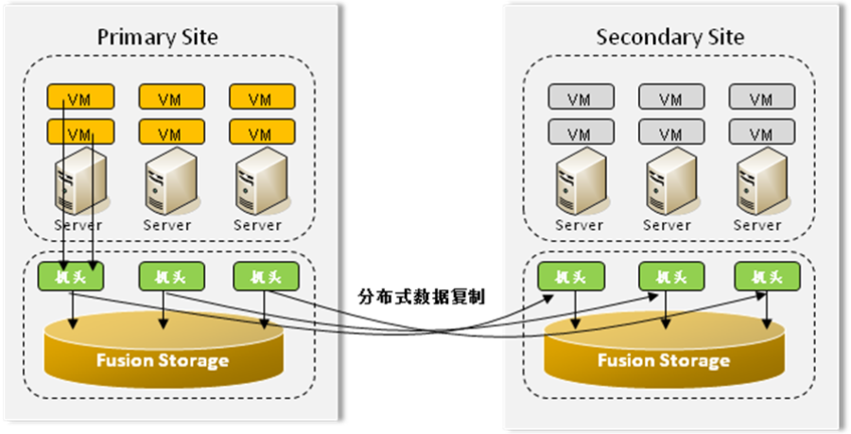
图1 fusionstorge的容灾备份
在图1中我们可以看到，此方式是机头部署在各个服务器上，无集中式机头的性能瓶颈问题，提高了系统的并发性能。且数据是备份在不同地区的，防止因某一地区的问题而造成所有数据的丢失。
（2）磁盘均衡：部分地区磁盘损坏，磁盘的扩容，长期对特殊数据的处理都会造成数据在磁盘中分布不均衡，这就导致了部分磁盘使用率高，另一部分使用率很低，这将会严重影响到并发数据的读写速率。这就要求可以通过某些方式执行均衡操作。执行均衡使得数据尽可能的均匀的分布在磁盘上，从而提高并发性能。其中均衡又分为手动均衡和自动均衡。手动均衡是指用户操作时，填写对应的参数后立刻执行的一种均衡。还有另一种就是给系统设置个时间，当到这个时间点时，系统会自动出触发执行均衡的命令，从而达到数据尽可能的在所有的云存储中均匀分布。
图2可以展示磁盘均衡的大致情况：
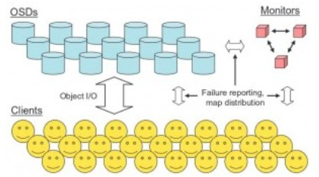
图2 磁盘均衡
从图2中我们可以看到，众多客户端会将数据存到网络磁盘上，这些数据会通过ceph的内部算法，加上Monitors作为辅助统计信息，为以后数据均衡提供依，从而实现将众多客户端的数据尽可能均匀的分布在网络磁盘上。
（3）监控信息：整个系统正常运行后要前后台交互并发送对应的数据，以实现云存储磁盘的实时监控。
其用例图如下：
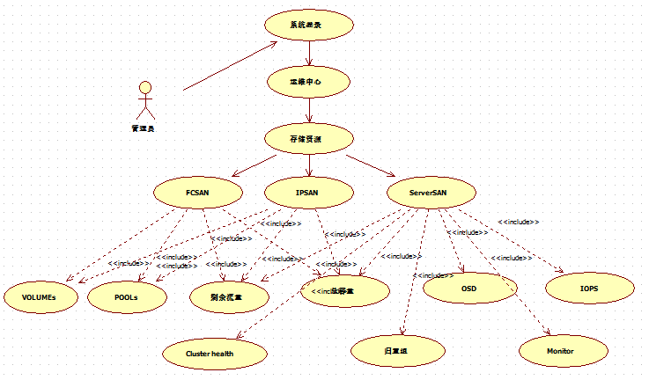
图3 用户交互用例图
通过图3，可以大致的展示了前端和用户交互时界面所涉及到的各个模块以及他们之间的执行顺序，通过上图我们可以看到，当用户是合法用户时，就可通过运维中心，进入存储资源界面，在此界面可以管理磁盘监控中的三种类型的存储设备：FCSAN、IPSAN、ServerSAN，通过上面用例图我们可以大致了解每个管理设备下所要监控的几个主要功能模块。
2.3非功能需求
监控界面要能突出重点，将用户最关心的数据放在最显眼的位置，提高用户体验。做到不会因系统维护升级或系统扩容而造成用户操作受阻。界面设计要简单明了，同时也要做到提示信息健全、可用。
- 系统概要设计（应用软件工程专业描述工具描述）
3.1系统概述
合法用户通过验证后，可进入运维中心，从运维中心选择存储资源模块，可以进入对应的存储资源管理模块，通过界面，用户可以查看对应的信息，同时对于异常部分可有进行手动或自动调节。这是展现给用户的直观感受。
3.2系统流程
用户看到的界面主要是通过jade实现的，通过less中的类属性实现效果渲染，用户的请求或操作，通过后台控制器（angularjs）实现和后台java代码的交互，java代码部分对用户发出的请求进行封装，通过调用服务器上calamari对应的API实现和后台数据库的交互，后台calamari是对底层ceph的近一步封装，提供给上层监控信息，同时将上层的命令传达给下面ceph层，下面ceph层收到来自calamari的信息后，执行对应的操作，并将对应的数据发送给calamari，由calamari将数据转交给上面的java层，java层将得到的信息传送给前台angularjs控制器，再有前台angularjs控制器实现前台信息的展示。图4为对应顺序图如下：
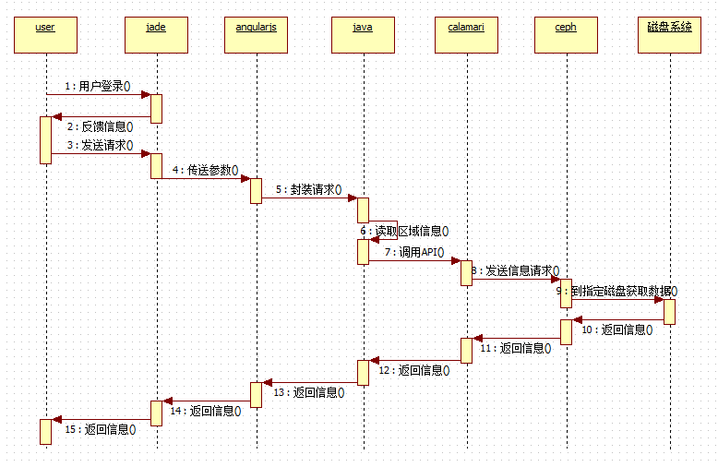
图4 数据发送请求时序图
通过图4的时序图，我们可以了解用户获得数据时所经历的大致过程。关于用户的命令操作，其过程和这个大致一样。
- 拟采用的开发方法、环境，测试方案等
开发方法：前端用于和用户交互的部分，采用jade方式为用户展示界面，样式类型放在less文件内，控制器采用angularjs实现，后端负责和服务器交互的那部分代码是用Java实现，用到了SpringMVC和Hibernate框架，Java负责和底层的calamari进行信息交互，并且calamari是对底层ceph的进一步封装。
开发环境和工具：Window10、Idea、Mysql、Ubuntu14.04、Nodejs
测试方案：测试主要包括对前台界面的测试和对ceph分布式系统的测试。前台界面主要是用来给用户展现数据，所以要求简单、明了、易操作。通过修改后台数据，做到系统界面对于普通类型值，临界类型值，错误类型值能很好的做出判断并进行相应显示。而对后台（此处只要指ceph和calamari）测试，其中包括修改每个节点上对应osd的个数，找到对一个测试的网络磁盘性能最优的osd个数，其中包括对读写速率的测试和对系统稳定性的测试。当在小集群时，进行负载均衡，测试是否能达到理想中的情况。
- 技术难度及特色分析
5.1技术难点
5.1.1高清监控视频数据存储容灾
当前对高清度不断的追求使得视频数量急剧增大，这除了对传输传输线缆，网络环境，压缩了等提出了更好的要求外，加上对数据存储的不同要求，在数据存取过程中也面临着重大压力，尤其是在出现磁盘损坏是，会造成大量数据在磁盘中迁移。
5.1.2数据存储安全
因为采用云磁盘存储方式，是将数据存储在网络磁盘上，在数据的存取过程中，是通过网络传输数据的，所以有可能遭到非法用户的窃取、修改。如何能保证及时探测到数据是否被中途窃取和修改，也同时成为了云存储的一个技术难点。只有保证了数据存储的安全，才能更好的使用户放心的使用云存储技术实现在自己业务的需求。
5.1.3数据均衡
在大的集群中，采用ceph均衡算法，能得到很好的效果，但在集群比较小的情况下，磁盘集群并不能常常出现负载均匀这种情况。
5.2特殊分析
基于ceph的存储具有高可靠、高可扩展、高性能、高自动化等特性，很多其他系统在高可靠、高可扩展、高自动化方面有了很好的发展，但在性能上存在瓶颈，而基于ceph分布式系统的存储却能在性能上有很大的突破。下面是其在高性能方面的实现。
图5为ceph寻址方式：
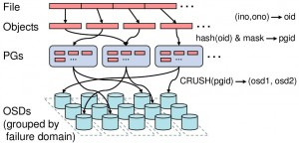
图5 ceph存储机制
通过图5我们可以看到，存取的实现主要有以下几个部分：
1、file -> object
实现方式是给每个文件一个唯一id，然后再将较大的文件拆分成事先规定好的，易于在网络中传输的各个块，每个数据块都有自己的编号，用文件id+块编号就可以在整个磁盘系统中为数据块指定唯一的一个编号，从而将文件拆分成易于存储的objects，方便后续操作。
2、objects -> PGs
将文件分割成诸多objects后就需要将这些文件映射到对应的PGs上去，映射规则比较简单，可通过公式：hash(oid)&mask -> pgid实现对应的映射。其中里面有些限制。之所以采用这种方式，是为了让一个文件所分割的各个部分均匀的放在网络磁盘上，为了实现这种情况，要保证PG总数为2的整数次幂。
3、PGs -> OSD
这个过程是将object的逻辑组织单元的PG映射到实际存储单元osd上，采用CRUSH算法，将pgid带入其中，可以得到一组中有n个的osd，其中n既是为了实现可靠性而设置的一个值，代表副本数。在生产环境下通常为3。
到此，基于ceph分布式系统下的低层，完成了从file -> object -> PG -> OSD整个过程的映射，从整个过程看，我们发现没有一个地方会涉及到查询全局性的表来获取数据，从而实现高并发特性。这也是ceph之所以被很多企业所接受的最重要的一个原因。到此整个ceph的存储过程已经完成。
此外，在ceph上面还有cluster map，在维护磁盘负载均衡方面发挥重要特性，也是为磁盘高效率做出了很大的贡献。随着不断向网络磁盘存储数据，网络磁盘数据就会出现分布不均衡的现象。这就需要通过均衡机制去实现负载均衡。下面讲述cluster map的特性。
在cluster map中含有版本号、各个OSD的网络地址、各个OSD的状态、以及CRUSH算法配置参数。其中需要说明的是OSD的状态，OSD的状态包括：
up&in：该OSD运行正常，且至少承载了一个PG。
up&out：该OSD运行正常，但并未承载任何PG。
down&in：该OSD发生异常，但仍然承载至少一个PG。
down&out：该OSD发生异常，且已经不再承载任何PG
其中cluster map可以收集到这些信息，并以增量形式进行扩散，其中版本号是递增的形式，当出现版本不一致时，以较新的为准。且cluster map的信息是以异步且lazy的形式扩散的，从而避免了广播风暴。最终会将cluster map扩散到全体OSD和client端。OSD会根据cluster map进行数据维护，而client则是根据OSD进行数据的寻址。从而使得基于ceph的云储存具有高效的存取性能。
6、本人主要工作描述
前端：和用户交互的部分
进入项目组，负责实现和用户交互部分，实现信息的展示。所涉及的语言包括：jade、less、JavaScript，angularjs。
后端：用于传达命令和传输信息
这部分工作可以实现将用户的请求发送给后端服务器，同时后端服务器的数据会通过这部分代码呈献给前端，从而实现用户交互。所涉及到的语言：Java。

四、工作进度的大致安排
应包括文献调研，工程设计，项目开发和调试，实验数据的分析处理，撰写论文等。
时间大致安排：
2015.11-2015.11 熟悉项目所包含的内容和所使用的技术，查阅资料,学习所涉及的工具和语言
2015.12-2016.12 对用户需求进行分析，组织逻辑实现关系。
2016.01-2016.04 实际去实现项目业务，并结合实际工作，撰写开题报告
2016.05-2016.06 根据实际完成的工作，开始撰写研究生论文
2016.07-2016.07 查阅关于云存储的资料进一步深化论文内容
2016.08-2016.09 请指导老师指导论文中存在的问题，并及时更正，最终完成论文的书写
2016.10-2016.11 根据学校安排，准备毕业生答辩

五、预期成果
应包括软硬件产品、文档、模型、专利、论文等
- 实现基于ceph的云存储运维系统的设计和实现
- 定期完成开题报告和论文

六、审核意见
导师意见

导师签名：
年 月 日
培养单位负责人意见

培养单位负责人签名：
年 月 日

